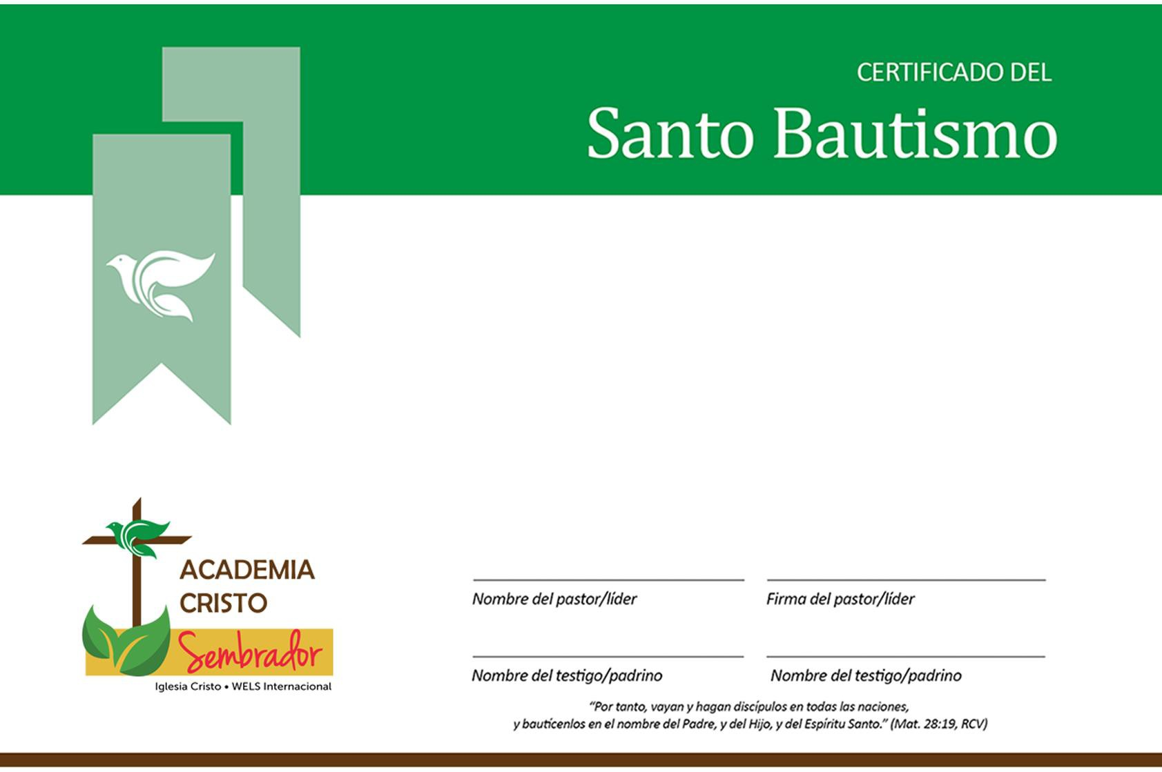

Se certifica que
Nombre(s) y apellido(s)
nacido el
Fecha de nacimiento
fue bautizado en el nombre del Padre y del Hijo y del Espíritu Santo, según el mandato de nuestro Señor Jesucristo,
el
Fecha del bautismo
en .
Nombre de Grupo/Iglesia

